Персональный состав педагогических работников, реализующих дополнительную общеобразовательную программу «Радуга»

№  п/п | ФИО  (полностью) | Занимаемая должность | Преподаваемые учебные предметы, курсы, дисциплины (модули) | Уровень (уровни) профессионального образованиия с указанием наименования направления подготовки и (или) специальности, в том числе научной, и квалификации | Ученая степень (при наличии) | Ученое звание (при наличии) | Сведения о повышении квалификации за последние 3 года | Сведения о профессиональной переподготовке (при наличии) | Сведения о продолжительности опыта (лет) работы в профессиональной сфере, соответствующей образовательной деятельности по реализации учебных предметов, курсов, дисциплин (модулей) |  | Наименование общеобразовательной программы (общеобразовательных программ), код и наименование профессии, специальности (специальностей) подготовки укрупнённой группы профессий, специальностей и направлений подготовки профессиональной образовательной программы высшего образования программа бакалавриата, программам специалитета, программам магистратуры, программам ординатуры и программамассистентуры-стажировки, шифр и наименование области науки, группы научных специальностей, научной специальности программы (программ) подготовкинаучных и научно-педагогических кадров в аспирантуре (адьюнктуре), в реализации которых участвует педагогический работник
 |  |  |  |  |  |  |  |  | Общий педагогический стаж | Стаж в должности
1 | Щенникова Елена Николаевна | Руководитель кружка | «Радуга» | Высшее:  по специальности «Управление персоналом»  Квалификация:  «Менеджер» | нет | нет | АНПОО «МАНО» по программе «Художественно-эстетическое развитие детей младшего и дошкольного возраста в условиях реализации ФГОС ДО», 2022 год (36 часов) | АНОДО «Сибирский институт непрерывного дополнительного образования» по программе «Олигофренопедагогика для педагогических работников образовательных организаций» | 4 г. | 2 г. | Дополнительная общеобразовательная программа «Радуга» Муниципального бюджетного дошкольного образовательного учреждения «Детский сад № 137» (для детей 4-5 лет)
2 | Щенникова Елена Николаевна | Руководитель кружка | «Радуга» | Высшее:  по специальности «Управление персоналом»  Квалификация:  «Менеджер» | нет | нет | АНПОО «МАНО» по программе «Художественно-эстетическое развитие детей младшего и дошкольного возраста в условиях реализации ФГОС ДО», 2022 год (36 часов) | АНОДО «Сибирский институт непрерывного дополнительного образования» по программе «Олигофренопедагогика для педагогических работников образовательных организаций» | 4 г. | 2 г. | Дополнительная общеобразовательная программа «Радуга» Муниципального бюджетного дошкольного образовательного учреждения «Детский сад № 137» (для детей 4-5 лет)

Заведующий 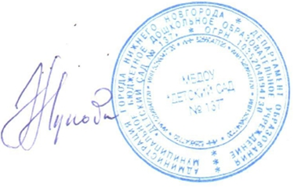 А Л. Жукова

